同济大学社区思想政治工作相关报道

我是社区辅导员，陪伴学生一起成长
同济大学社区辅导员培训交流暨思政工作进社区专题研讨会
在同济有这么一个群体，他们与学生“同吃，同住，同学”，他们是居住在学生社区的优秀学长学姐，更是搭建联络学生的信息平台；他们是工作在学生社区的辅导员，解决学生实际问题，营造健康和谐、积极向上的社区文化氛围，这就是我校思想政治工作的一支特色队伍——社区辅导员。自1998年起，学校在优秀研究生中选拔学生党员，入驻本科生社区，在社区内开展思想政治教育，用理想信念感染学生、用专业知识引导学生、用爱心诚心关爱学生，多年来社区辅导员成为我校在社区开展思政工作的重要力量，也是我校全程育人、全方位育人工作的重要补充。
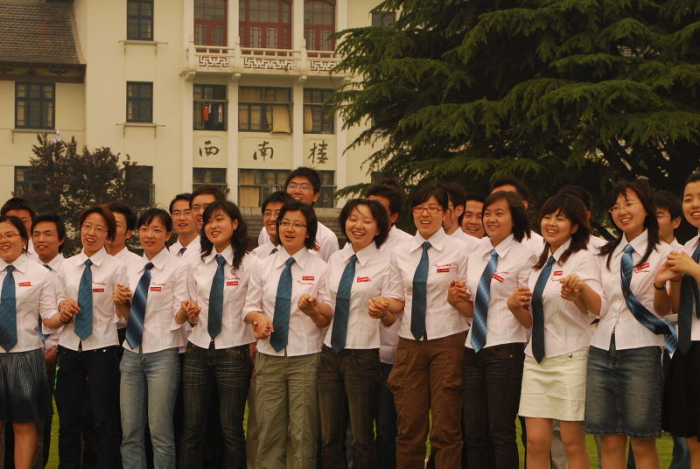

推进思政工作进社区，形成全员育人的思政工作合力
6月17日，“同迎百十盛世，济扬薪火华章”同济大学社区辅导员培训交流暨思政工作进社区专题研讨会在四平路校区隆重举行，校党委常委、副书记徐建平出席了本次会议并讲话，党委学研工部、资产处、对外联络与发展办公室、后勤集团等部门负责人，以及34位历任社区辅导员校友、30位2017年新任社区辅导员共同参会。
徐建平在讲话中强调，学生社区是学生学习和生活的主要场所，学校各职能部门要通力合作，坚持在学生社区内推进思想政治工作，将思想政治教育与解决学生的实际问题相结合，在服务引导中加强思政工作。同时，他提出社区辅导员是我校在社区开展思政工作的重要力量，并对社区辅导员的工作给予了充分肯定。
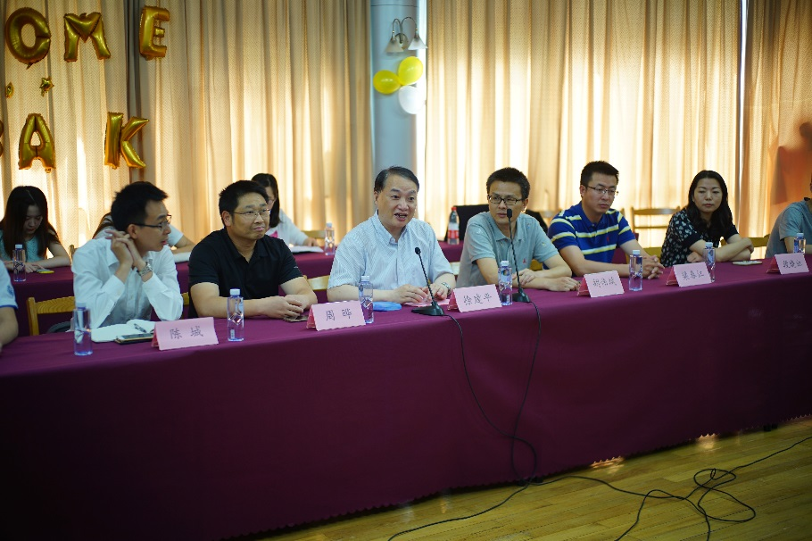
原同济大学社区辅导员委员会主席，2006-2009年社区辅导员、现任上海大学硕士生导师的马亮作为历任社区辅导员代表发言，他回顾了自己三年的社区辅导员工作，并与新任社区辅导员分享了经验与心得。他提出，社区辅导员在学生中要成为领头雁，起到模范带头作用，要做生活中的有心人，注重打造社区品牌活动，还要成为一个建设者，全身心融入学校的发展。2011-2013年社区辅导员、现任外国语学院辅导员吴晓培作了“新形势下学生社区工作探索”的主题汇报，明确了社区辅导员的工作定位，介绍了目前学生社区思政工作情况，提出形成社区辅导员、学院辅导员、各职能部门联动的社区工作格局。
同时，本次会议还对“一屋济室”模范寝室评选中产生的“十佳济室”进行了表彰。

加强培训与交流，全面提升社区辅导员的工作技能
通过学院推荐、自主报名两条渠道，经过材料初审、视频面试、综合面试等多种方式，在录取为同济大学2017级的全日制研究生中，共选拔出30名优秀学生党员加入社区辅导员队伍。为了让新任社区辅导员尽快熟悉工作，提升社区辅导员队伍的专业化水平，党委学研工部精心安排了新任社区辅导员岗前培训，以讲座、交流、研讨等多种形式学习和交流社区思政工作的新形势、新挑战、新方法。
曾多年担任社区辅导员队伍的指导老师、来自党委学研工部的田苏宏为社区辅导员详细介绍了工作职责及工作要求。心理健康教育与咨询中心刘翠莲为社区辅导员作“大学生常见心理问题及危机应对策略”的主题报告，尤其是对宿舍关系常见问题及处理技巧进行专门辅导。本次培训还要请了三位优秀社区辅导员代表张琪、詹露、匡可风，分别就社区辅导员日常工作、特色及创新工作、社区辅导员发展等三方面与新任社区辅导员进行了深入交流。
本次培训还专门举行了新任社区辅导员入职宣誓仪式。在历任社区辅导员的见证下，新任社区辅导员坚定地诵读属于他们的铮铮誓言，也表达出他们做好社区思政工作的决心和意志。
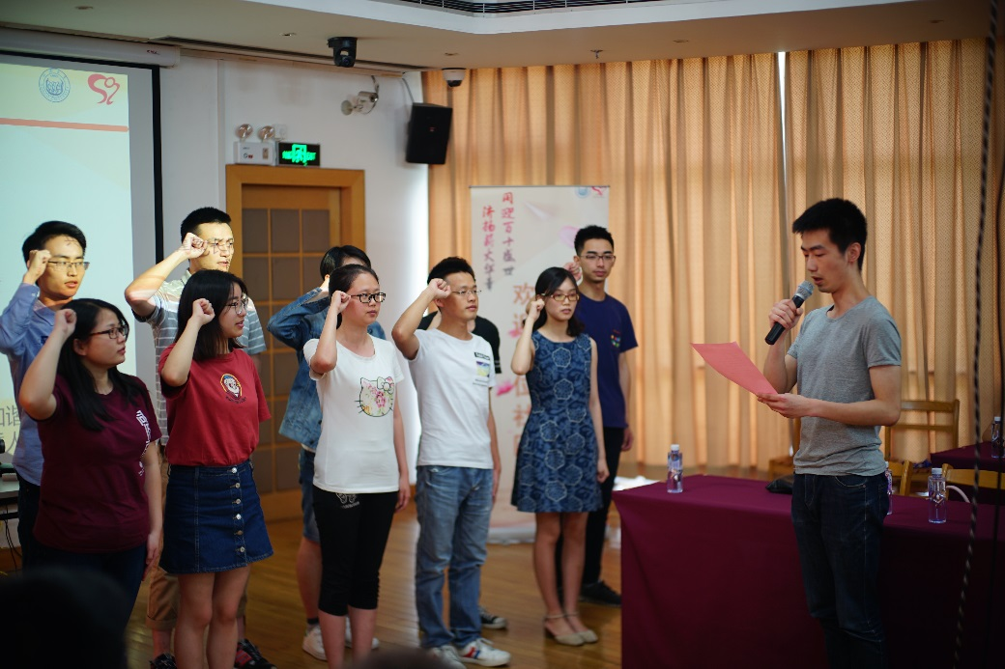

成立社区辅导员联谊会，在传承中强化社区思政工作的创新
为加强我校社区辅导员队伍建设、进一步推进学生社区思政工作、强化新老社区辅导员之间的交流和互动、传承社区思政工作精神，在历任社区辅导员的倡议下，6月17日正式成立同济大学社区辅导员联谊会。同时，历任社区辅导员自发募集并成立社区辅导员发展专项基金，用于社区辅导员队伍建设、开展学生社区专项工作、组织社区辅导员联谊会活动，并于研讨会现场捐赠给学校。
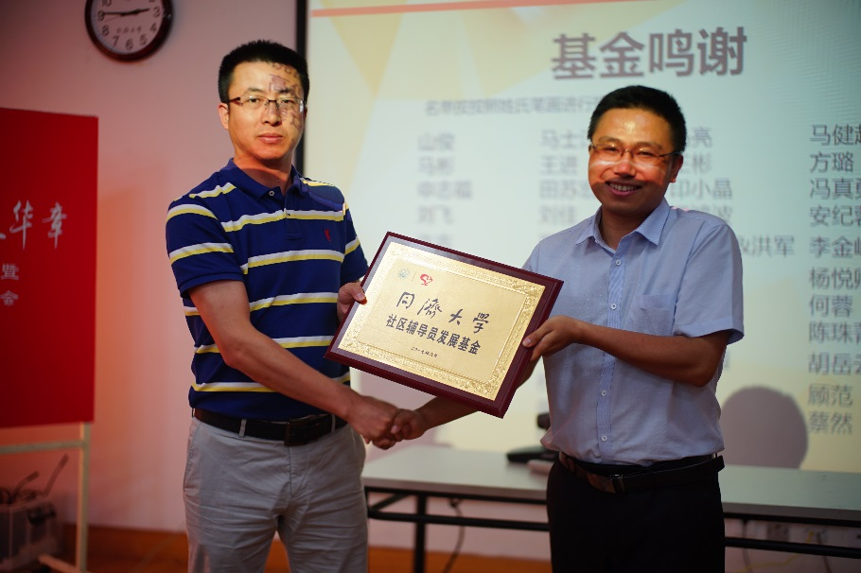
“我是社区辅导员，陪伴学生一起成长”，这是每一位社区辅导员在入职宣誓时所作的承诺。因为有了他们，社区思政工作变得更生动；因为他们在学生社区思政工作所作的贡献，为我校思政育人工作开辟出新的空间。
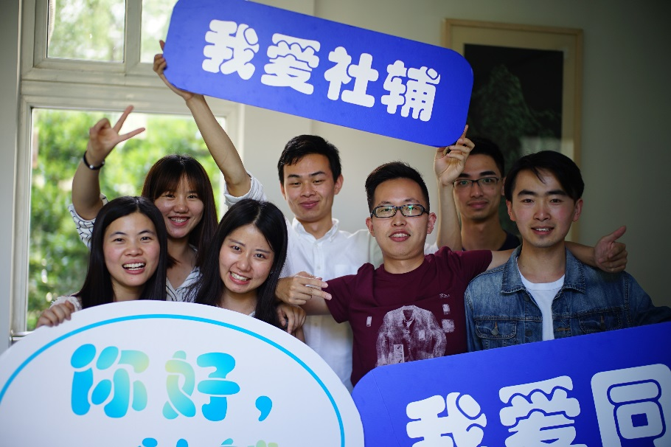

创建模范寝室 同迎百十华诞 济续“家国”传统
——同济大学“一屋济室”模范寝室评选活动圆满落幕

一室之不治，何以天下家国为？
“大学里最神秘的就是分寝室的老师，因为他们的鼠标一点，就决定了大学四年你住在哪、跟谁住在一起、学习或者生活的环境是怎样的。”从本科到研究生，外国语学院周文怡同学已经在同济6年了，她说：“寝室就是我的第二个家，也是我生活中学习的小课堂。”“一屋济室”模范寝室评选活动一发布，周文怡寝室第一时间报了名。
寝室文化，不仅在于学习生活环境，更是承载大学文化和情怀的独特空间。同济老校歌号召同济学子“健康身体，学工、学医、学理，建设好中华大地”，百十年来，一代代同济人秉承“同舟共济”的校训、怀揣家国天下的情怀，关心国家大事、关注社会生活，从寝室这一“小家”走向社会。
因此，为深化寝室文化内涵，营造安全、文明、舒适、温馨、和谐的社区环境，党委学研工部、团委、后勤集团携手举办“一屋济室”模范寝室评选活动，面向全校所有本科生、研究生宿舍，以寝室特色和文化、寝室卫生、安全用电等指标为综合考虑因素，促进广大学生养成自觉保护社区环境的良好习惯，强化学生的团结有爱意识，培养学生实干精神和兴邦济世的情怀，以良好的精神风貌和积极向上的同济学子形象，迎接学校110周年华诞。
党员亮身份、做表率、树形象
为充分发挥学生党员在学生社区的先锋示范作用，深化学生社区思想政治教育效果，本次模范寝室评比要求学生党员寝室挂牌，推动党员在宿舍、在社区亮明身份，严格规范党员同学的言行举止，让党员同学能够真正践行自己在入党申请书里写下的誓言，做合格党员，同时通过学生党员寝室的挂牌可以让更多普通同学脑海中树立一种意识，那就是“有困难找党员”，真正发挥学生党员在社区中的服务意识、榜样作用。
来自电子与信息工程学院的吕辅勇、机械与能源工程学院的张鲜明、代海斌、赵鸿儒四位同学不仅是学生党员，而且都曾参军入伍，退伍后居住在同一间寝室。四位同学在寝室门上挂出“党员宿舍”的挂牌，在日常生活中严格以党员的标准要求自己，在社区中充分发挥党员的表率作用，带头实现学生社区自我教育、自我管理、自我服务的功能。
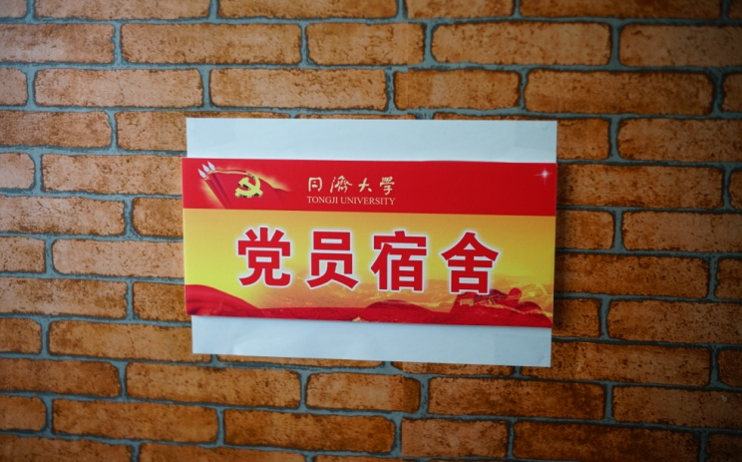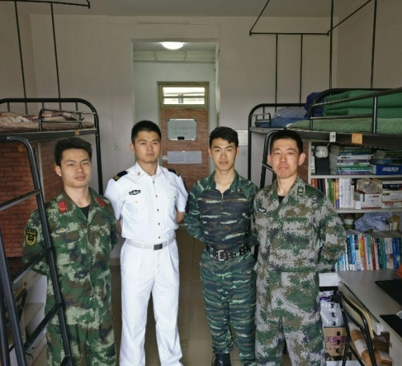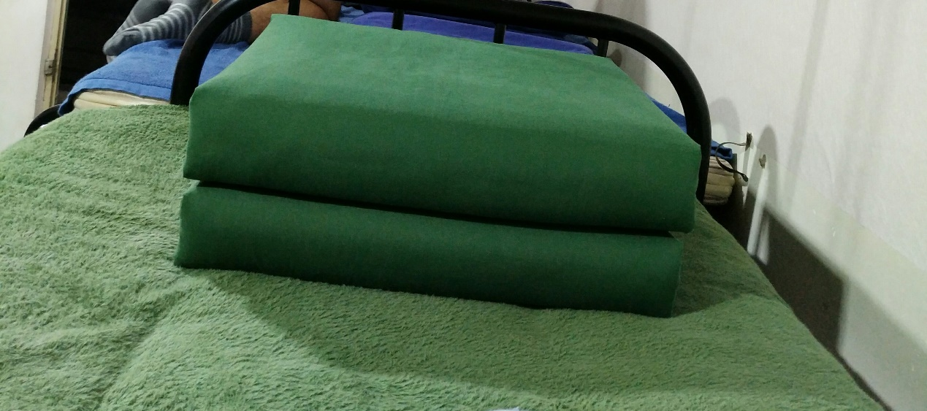
110个寝室争创模范，“同济天下”从修身治室做起
5月18日，历时近一个月的“一屋济室”模范寝室评选活动终评完成，本次评选在学院初评推荐、学生自荐的基础上，共有110个寝室进入模范寝室评选范围。在短短一个月中，学生党员、学生干部带头进行寝室的整洁和美化，寝室成员团结协作，认真打扫、精心设计，创建别具匠心而又温馨和谐的居住环境，显示同济学子朝气蓬勃、革故鼎新、同舟共济的精神风貌。评选标准从寝室的内务评分、安全用电等基础指标，到寝室文化、寝室美化等因素，最终评选出10个模范寝室——“十佳济室”。
“勿以善小而不为，”本次评比培养了学生尊重劳动、重视公共环境安全的观念，敦促学生在仰望星空的同时关注脚下、学会生活。兼济天下从修身治室做起，值百十华诞之际，同济学子从寝室文明建设做起，延续百十年的家国情怀与传统。
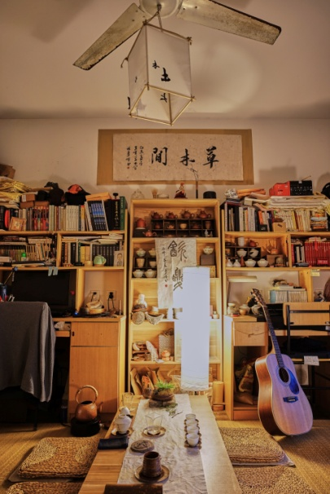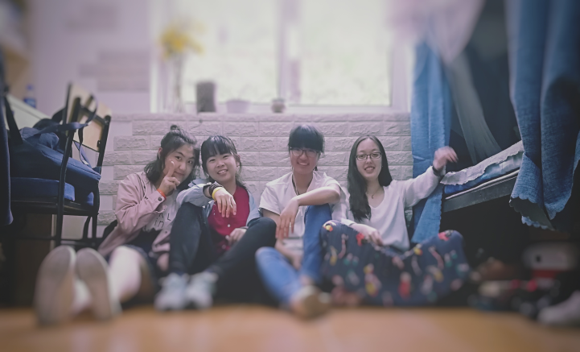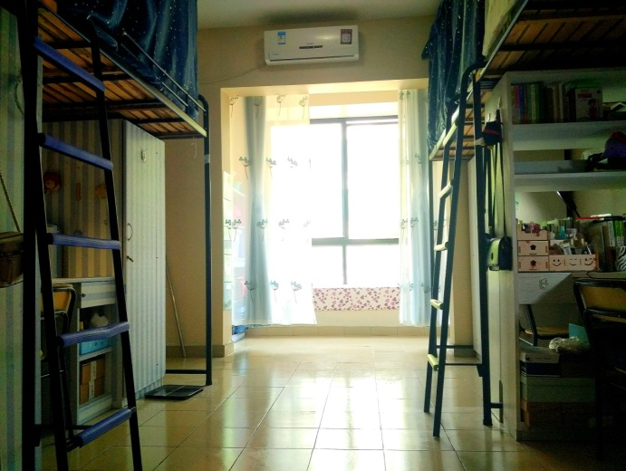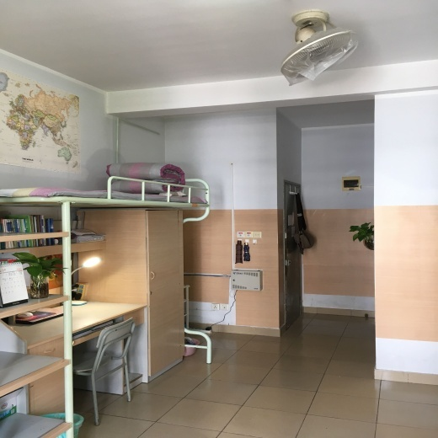

“W+”社区微沙龙成长记——同济大学党建进学生社区工作探索
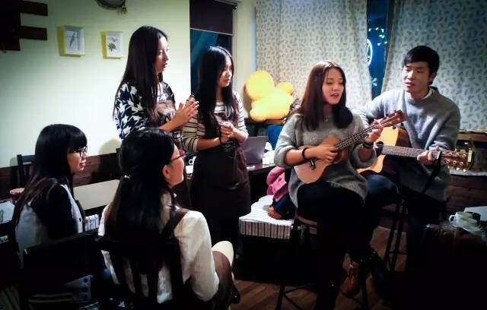
落日的余晖映在窗上，映在一张张朝气蓬勃的面庞上，来自不同的学院同学三三两两围坐桌旁，时而认真讨论，时而开怀畅笑；抑或十几位兴趣相近的小伙伴，伴着音乐靠着窗边谈天说地，这是在同济大学学生社区微沙龙里常出现的场景。
空间推动交流，“W+”社区微沙龙逐步成型
2014年底，在校党委的部署下，党委研工部、资产处、后勤集团等共同推动，在学校研究生聚集的社区，选取公共活动空间改造为环境舒适、贴近学生需求、促进交流的“研究生社区微沙龙”，希望能够打造学生自发的小规模、便捷易行、学科交叉的社区多功能交流平台，倡导由学生自我管理、自我组织的创新交流模式，旨在激发学生跨领域、跨学科、跨文化的交流和探索志趣，与不同领域的伙伴有更多机会思维碰撞和交流探讨。
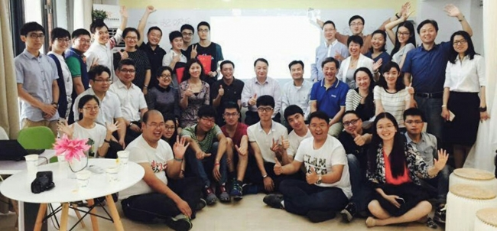
2014年11月，彰武路校区研究生宿舍1号楼“研模时光”学术微沙龙启动使用；2015年6月，嘉定校区朋园1号楼“研途嘉友站”创新微沙龙启动使用。2015年11月，党委学工、研工部和学生社区思想政治教育工作室在两处微沙龙运营的基础上，将“研究生社区微沙龙”整合升级为“W+”社区微沙龙平台，下设不同特色的系列微沙龙，包含“W-cafe”学术微沙龙、“W-cafe”创新微沙龙、“W-cafe”文化微沙龙等，功能定位在学术交流、主题分享会、党团活动、核心价值引领等，并计划进一步将微沙龙拓展到本科生社区。
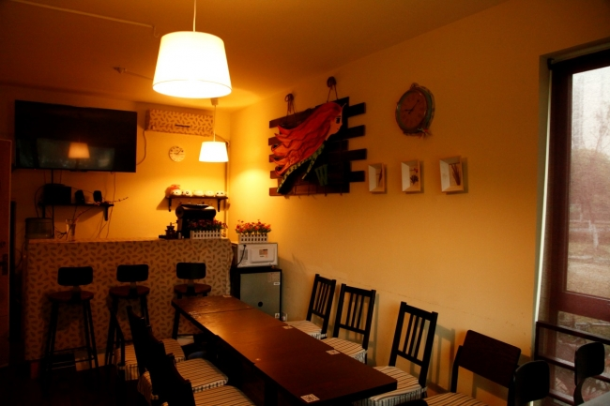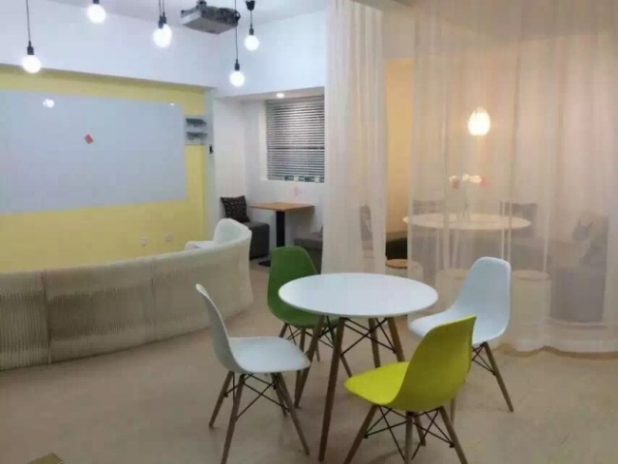
贴近学生需求，激发学生主动参与
微沙龙的建设倡导学生自主参与、自主管理，通过空间改造设计比赛、管理团队公开招募等方式，引入我校优势专业学生形成团队，从选址、设计、硬装、软装、logo设计、运行管理等全过程由学生为主体，辅导员指导来完成。彰武校区“W-cafe”学术微沙龙由化学系研究生吴星海团队负责设计、装修和运营管理。嘉定校区“W-cafe”创新微沙龙装修设计采用建筑与城市规划学院研究生黄舒怡团队创作的“创想地带”方案。微沙龙logo由设计创意学院研究生汤含语设计，选取工、文、理、医四大学科门类学士服垂边的饰边颜色，分别为黄色、粉红色、灰色、白色，组合形成手牵手共同组成一间小屋，寓意在学生社区实现“学科牵手”与“思维碰撞”，来推动交流与创新。
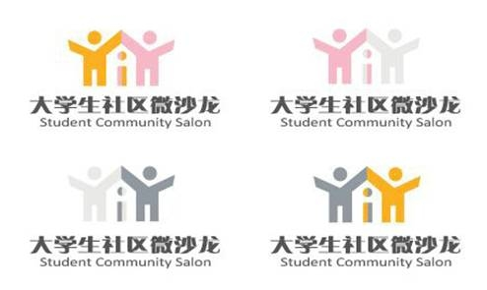
微沙龙目前运营模式主要采用线上预约、线下活动的方式，包含团队活动和自由话题两种形式。团队活动申请场地即可，自由话题则是由1位在校同学通过微信平台预约场地并发布交流话题，其他感兴趣的同学都可响应参加，由2人以上回应者活动即可举行，并可提供免费的咖啡茶点，以“你交流，我买单”的形式，营造一种氛围轻松的面对面交流模式，增强互动性。在大家的共同努力下，已投入使用的“W-cafe”学术微沙龙、“W-cafe”创新微沙龙分别都已接待上百场小型交流活动，共接待上千人次。
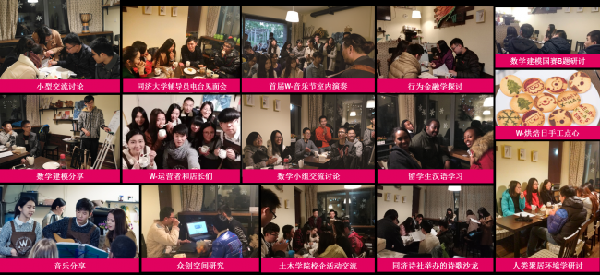
线上线下模式，引发社区生活新潮流
目前“W+”社区微沙龙准备开发一款基于同心云的轻应用APP，拟将学生社区中的阅览室、活动室、健身房等资源整合，同时分阶段按照学生社区组团布局建设“W-cafe”微沙龙，供同学们预约使用，以社区为平台，学生个人或社团、支部、班级等各类组织可在APP上发起并参与各类活动，实现线上预约场地和发布活动、线下见面交流的O2O模式，同时统筹设计组织学生二手交易市场、文化交流TALK SHOW、特色主题分享等品牌活动，结合学生需求进行教育引导，让学生走出寝室，乐于交流，营造温馨、活泼、欢快的社区氛围。
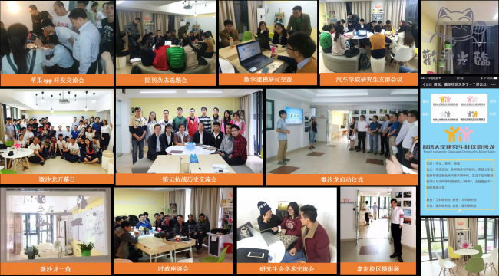
依托专业知识，党员@社区在行动
在学生社区营造好的空间和环境，激发学生自主交流的同时，也需要引入好的活动和项目。党委学工、研工部依托院系力量，在微沙龙的活动中开展了“贵圈原来如此！”跨学科交流、党建活动日、校友分享沙龙、数学建模主题交流等品牌活动。为了进一步将有影响力的活动和项目全面拓展到学生社区，学校立足微沙龙，与院系充分沟通后，逐步形成了“依托学科专业知识，推动朋辈交流活动”的思路，统筹数学系、外国语学院、医学院、口腔医学院、法学院和经济与管理学院的研究生党支部，组建党员服务帮帮队，在本科生社区开展“党员@社区”系列党员服务活动20余场，打造了“高数赶集日”“言外之驿”“医心为你”“关爱口腔”“法律加油站”“研途有你”等活动品牌，系列服务活动得到了同学们的充分认可。很多院系还在学生社区实行党员寝室挂牌制度，有些已坚持十余年，学生党员们在社区亮出党员身份，督促自己做一名合格的党员，践行“我是党员，有事请找我”的承诺。
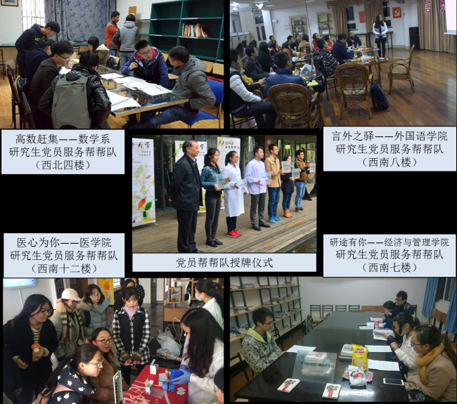
经过一年多的摸索与尝试，我校党建进学生社区工作取得了一些新的成效，同时也发现了更多的提升空间。相信在学校党委的领导下，一定能够在学生社区里培育一方交流分享的沃土，让创新思维在这里生根发芽，任学科碰撞在这里形成强大的头脑风暴，由核心价值在这里引领风潮，把这里打造成为更加温馨、文明和富有朝气的场所，成为同学们健康成长的快乐天地。

